Соколов Денис ИПБ-15

Лабораторная работа №0.

Удобный человеко - машинный интерфейс.

В современный ОС данный записанные на логических дисках отображаются в окнах (так же имеется дерево каталогов). Это упрощает создание или копирование файлов. Нет необходимости использовать для этого командную строку, где нужно вручную прописывать путь до места создания файла. Можно легко создать файл, переименовать/удалить и т.д.. 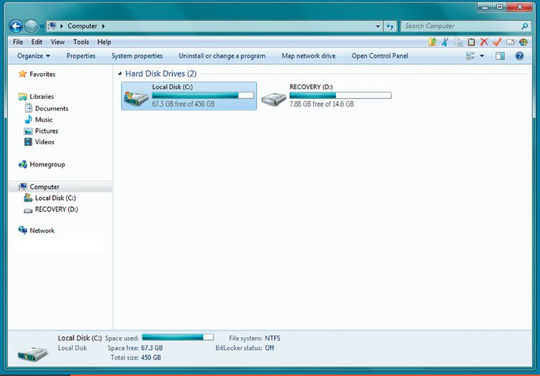 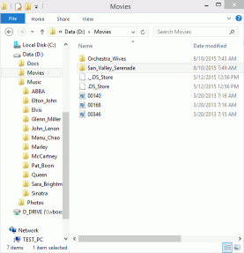

Неудобный человеко - машинный интерфейс.

Включение компьютера с клавиатуры с разъемом USB не работает. Удобство включения пк с клавиатуры заключается в том, что бы не наклоняться/поворачиваться к системному блоку (ситемный блок может находится под столом). Стоит, просто, нажать сочетание клавиш (на клавиатуре) для включения пк и не нужно совершать лишних движений.

